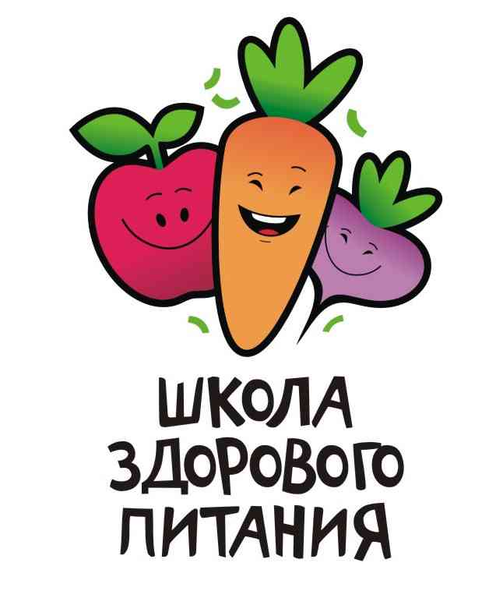

Информационная ежемесячная газета для родителей и детей, декабрь 2022-январь 2023г.
Уважаемые читатели!
Обеспечение здоровья населения страны является важным, следовательно, основным направлением государственной политики в области здорового питания населения. Это нашло свое отражение в Российской программе «Здоровое питание – здоровье нации» и Республиканской целевой программе «Здоровое питание (2006-2010 годы)». Основные подходы к формированию культуры здорового питания обучающихся и воспитанников в РФ нашли отражение в Федеральных Государственных Образовательных Стандартах нового поколения (ФГОС), национальной образовательной инициативе «Наша новая школа». В основополагающих документах отмечается, что формирование культуры здорового питания должно начинаться с самых первых этапов обучения ребенка в дошкольном образовании и продолжаться на протяжении всех лет обучения с учетом возрастных особенностей. Министерство образования и науки Российской Федерации рекомендовало для использования в практической работе методические рекомендации «Формирование культуры здорового питания обучающихся и воспитанников», разработанные Институтом возрастной физиологии РАО.
В нашей газете вы сможете узнать:
- «Советы Доктора Айболита» - советы врачей, психолога, медсестры, народная медицина,
- «Очень вкусно!» - предлагаем вам ознакомиться с технологическими картами, по которым наши повара готовят блюда для ваших детей в ДОУ, а также вам самим обменяться опытом (рецептами) приготовления ваших любимых семейных блюд.
- «Чем занять ребенка на кухне» мы познакомим вас с различными дидактическими играми, которые можно предложить ребенку для игры на кухне
- «Почитай-ка» - расскажем о книгах, которые вы сможете прочитать ребенку, и самим узнать что-то новое и интересное
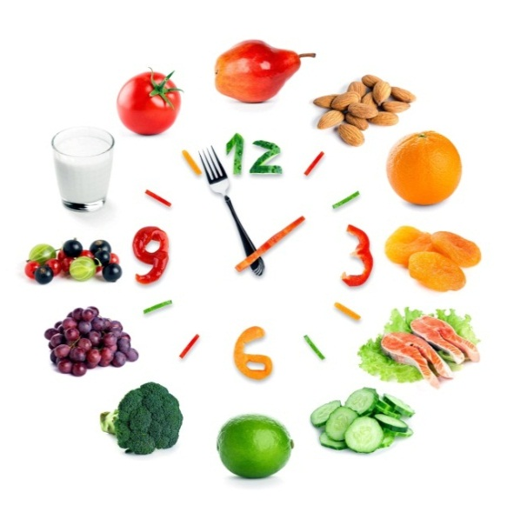
- «Советы педагога» вы сможете ознакомиться с нашими консультациями, рекомендациями, памятками.
- «Говорят дети» мы будем узнавать мнение наших детей о питании.
- «Вместе с детьми» - рекомендации по организации совместной творческой продуктивной деятельности.
Уважаемые родители и дети!
По всем интересующим вопросам, с отзывами и предложениями просим обращаться к воспитателям группы.
Мы также просим принять участие в создании следующего номера нашей газеты.

Технологические карты приготовления блюд для детского сада (ДОУ) по новому СанПиН 2.4.1.3049-13 "Санитарно-эпидемиологические требования к устройству, содержанию
и организации режима работы дошкольных образовательных организаций", пищевая ценность блюд, витамины, разрешенные блюда.
Суп молочный с макаронными изделиями
Наименование продуктов и полуфабрикатов | Масса, г
 | брутто | нетто
Молоко | 700 | 700
Вода | 300 | 300
Лапша или вермишель, фигурные изделия, макароны | 80 | 80
Сахар | 8 | 8
Масло сливочное | 10 | 10
Выход: | - | 1000
Технология приготовления
Макаронные изделия варят в воде до полуготовности, воду сливают, а макаронные изделия закладывают в кипящую смесь молока и воды и, периодически помешивая, варят до готовности. Заправляют солью, сахаром, сливочным маслом.
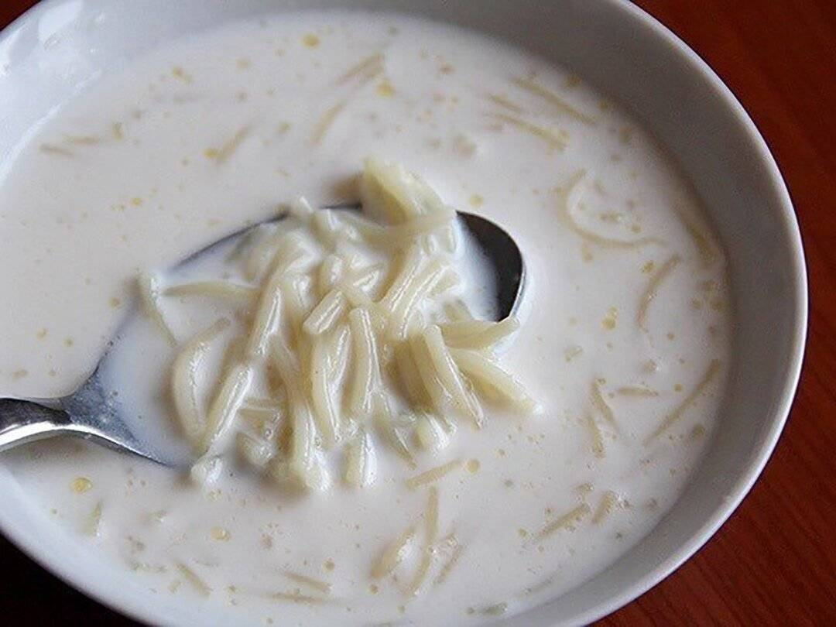
Требования к качеству
Внешний вид: в жидкой части супа распределены макаронные изделия,
сохранившие форму, на поверхности - сливочное масло
Консистенция: макаронные изделия – мягкая
Цвет: супа – молочно – белый, сливочного масла - желтый
Вкус: молока и сливочного масла, умеренно сладкий
Запах: продуктов, входящих в суп

«По секрету - всему свету!»

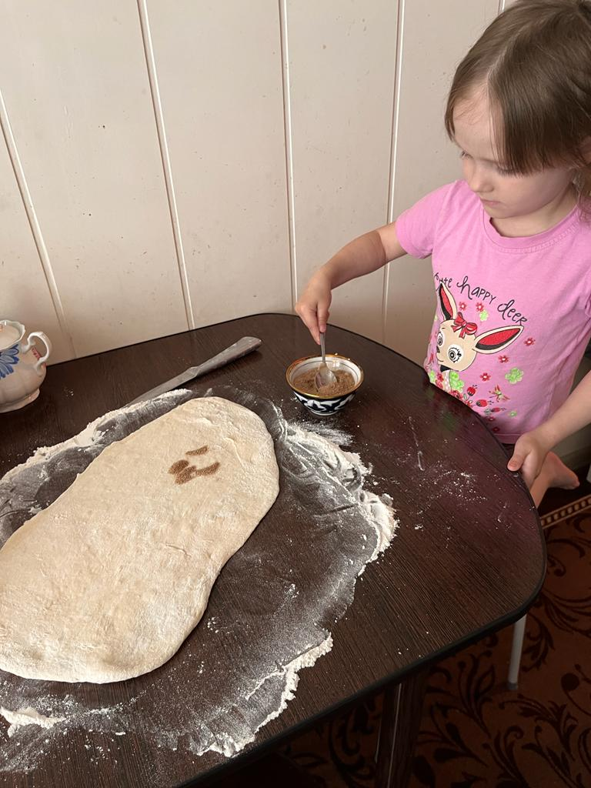
«Булочки с корицей» от семьи
Молчановой Алисы
Группа «Ягодка»

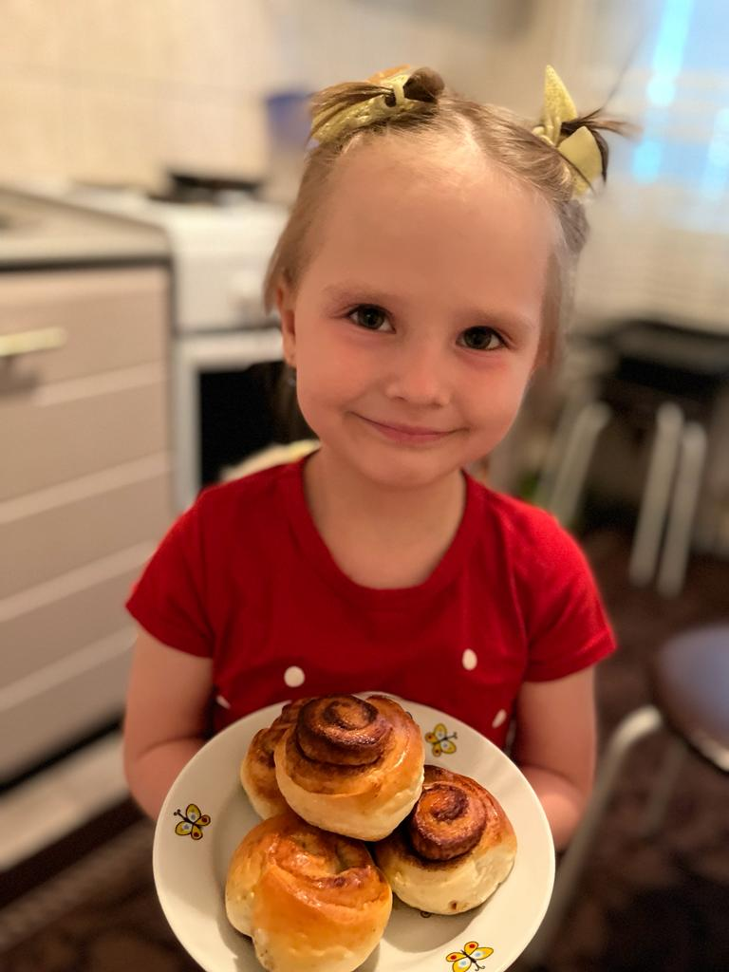
Смотреть рецепт по ссылке:
https://www.russianfood.com/recipes/recipe.php?rid=121648

Продукты
Дрожжи сухие – 1 пакетик (11г)
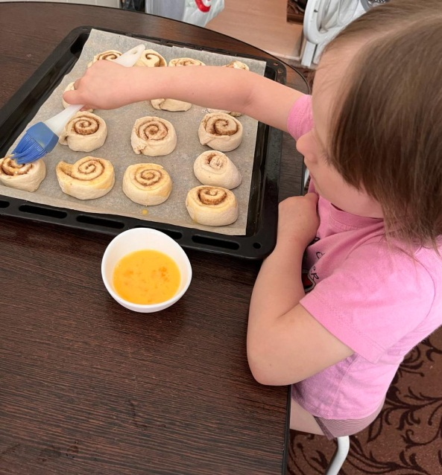
Молоко – 0,5 л
Мука пшеничная – 1 кг
Соль 0,5 ч. л
Сахар - 120 г
Яйца – 2 шт.
Масло сливочное - 200г
Корица молотая - по вкусу
Секреты приготовления «Пиццы»
от Журавлева Богдана
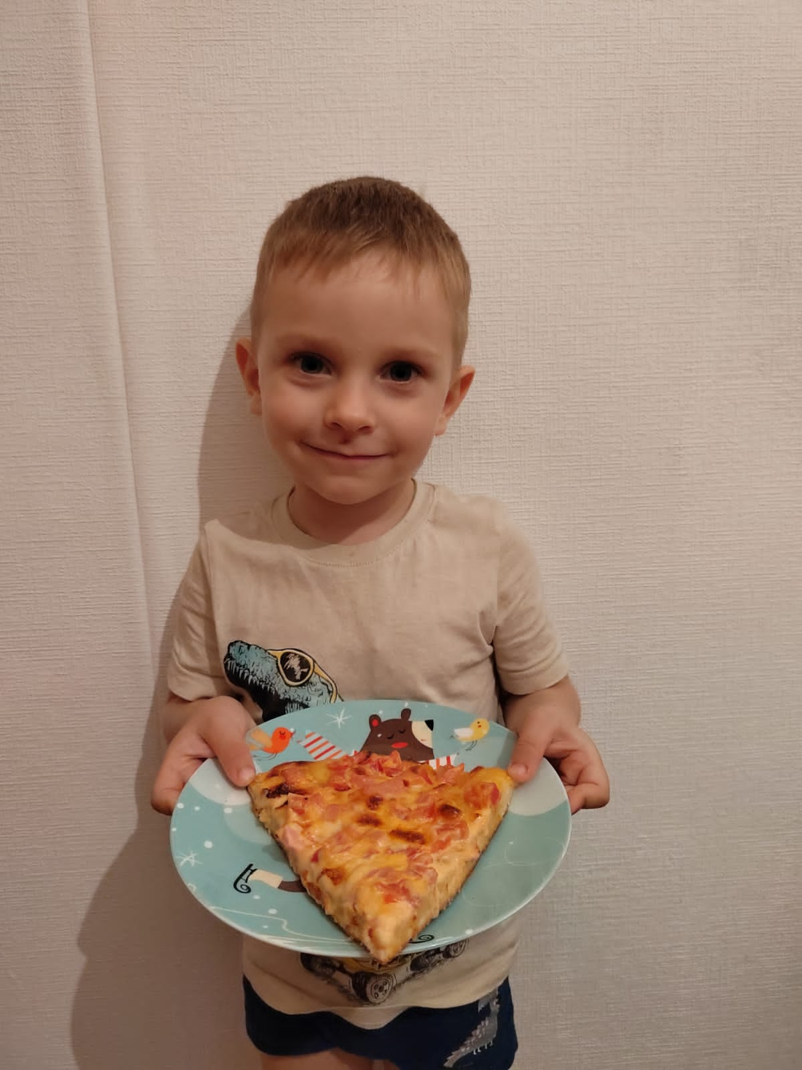
группа «Дюймовочка»

Смотреть рецепт по ссылке:
https://www.russianfood.com/recipes/recipe.php?rid=149656
Продукты
Тесто дрожжевое – 500г

Для начинки:
Сыр твёрдый - 100 г
Колбаса - 100 г
Помидор (крупный) - 1 шт.
Кетчуп - 2 ст. ложки
Перец красный сладкий - 60 г
Масло сливочное - 25 г
Лук зелёный - по вкусу

Красивая овощная нарезка
на праздничный стол
от Анны Бизяевой
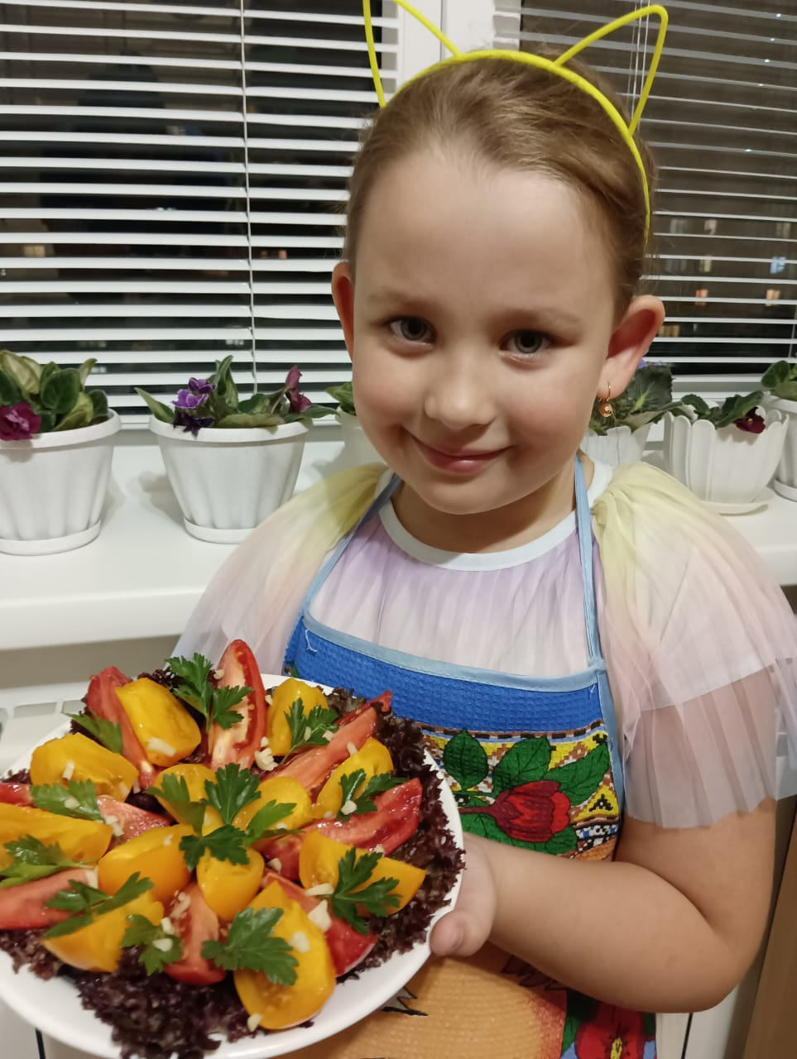
группа «Белоснежка»

Овощная нарезка – это прекрасное
украшение торжественного стола, которое
понравится всем гостям.

Виды нарезок можно посмотреть на сайте:
https://smartwomen.com.ua/ovoshchnaya-narezka-foto/?utm_referrer=https%3A%2F%2Fyandex.ru%2F

Мастер класс по приготовлению
«Салата чифани»
от семьи Оли и Кати Федоренко
Способ приготовления: в середине жареное мясо со специями, чесноком. Выкладываем полосочками свежие овощи на мелкой терке. Морковь, свекла, капуста, картошка во фритюре.
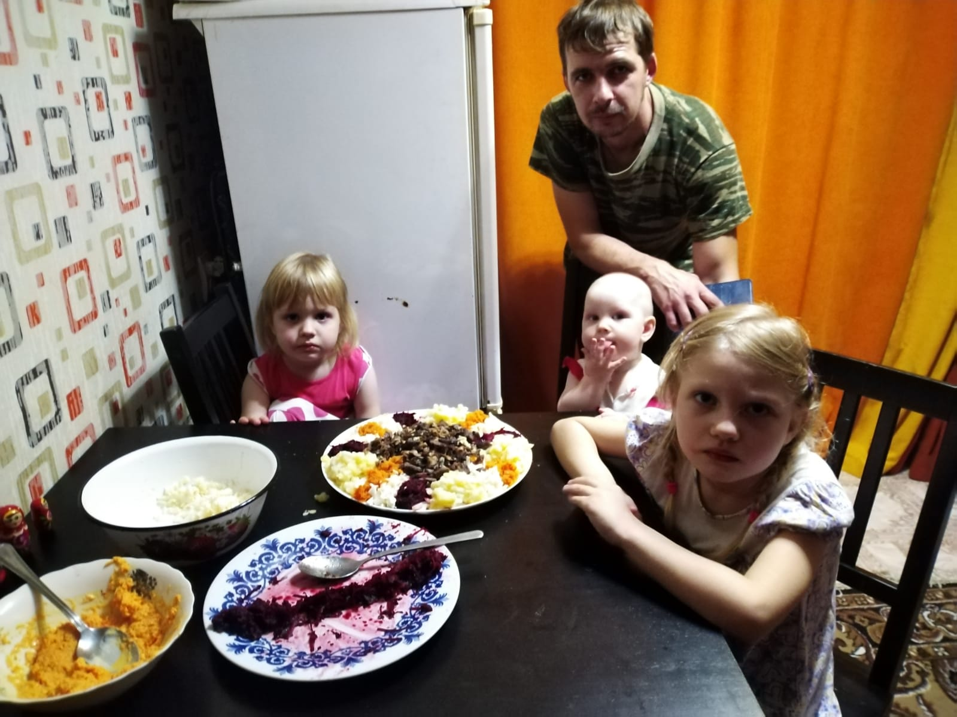
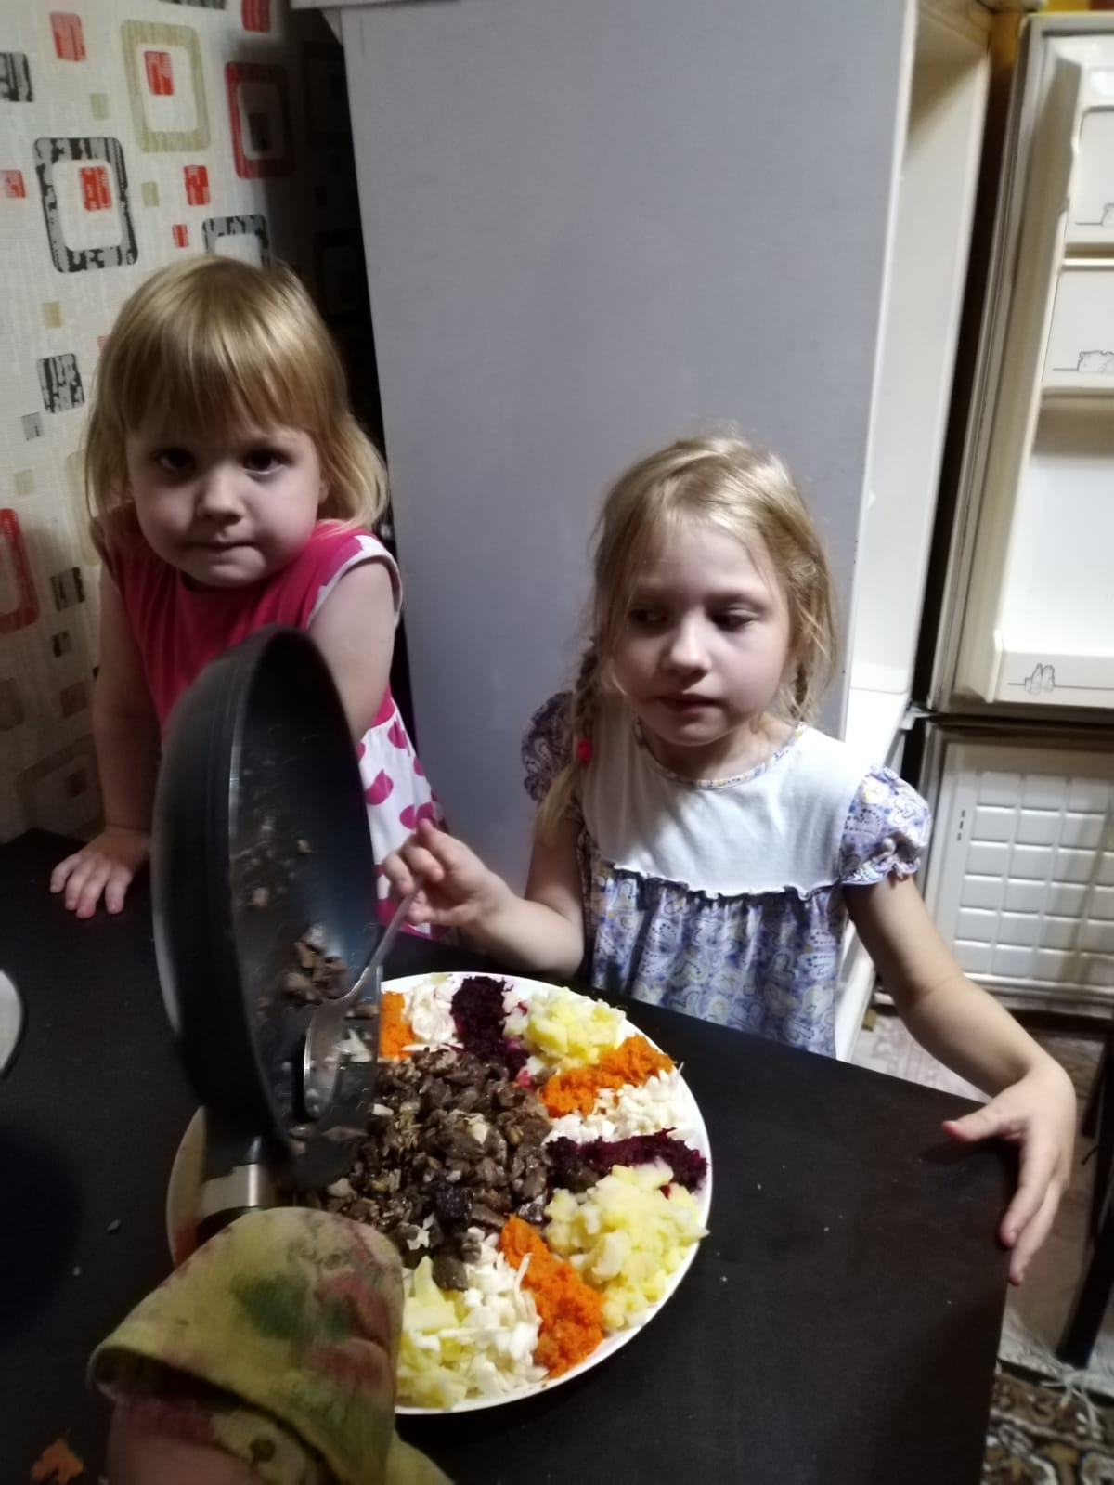
Овощи посолить по вкусу. Приятного аппетита!

Мастер класс по приготовлению «Картошки фри»
от Харина Степана
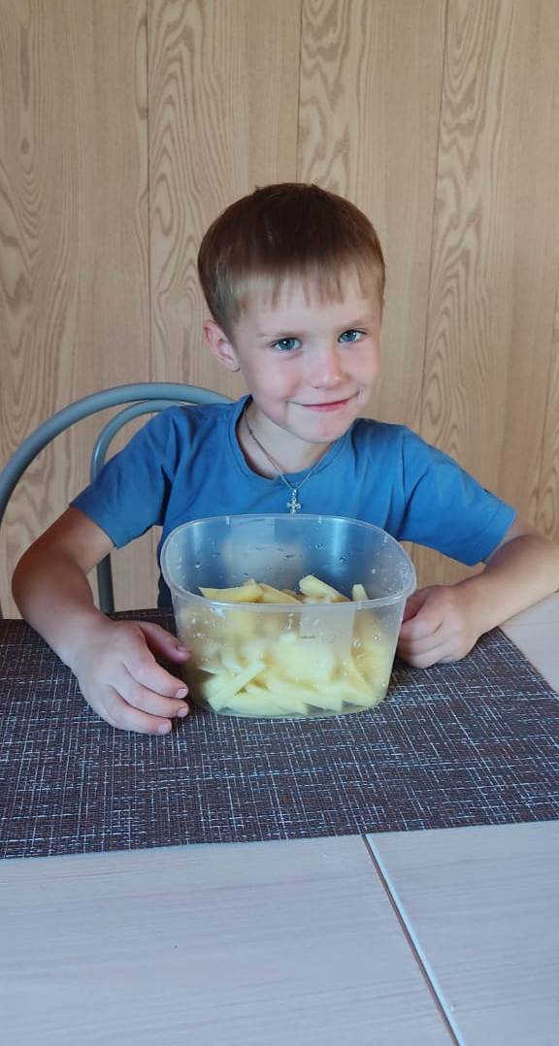
группа «Белоснежка»
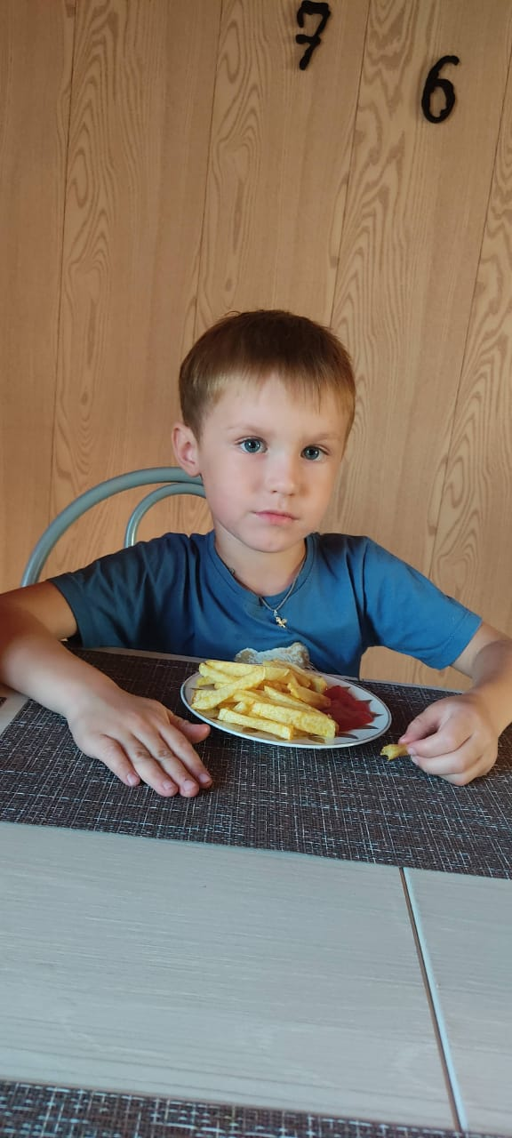
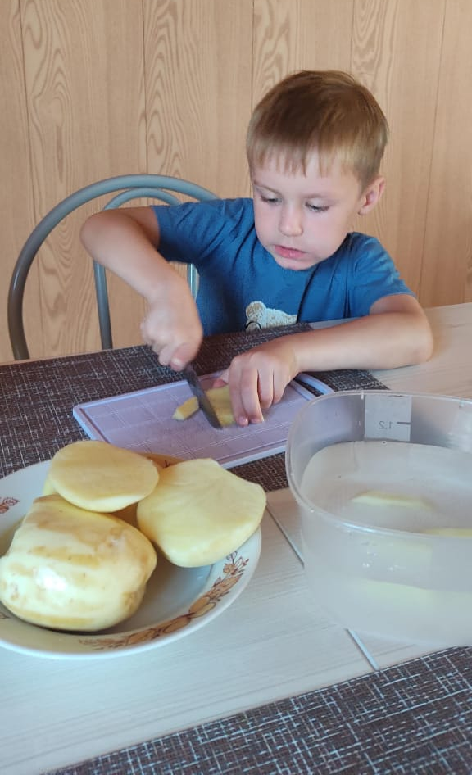

Рецепт «Блинчиков» от семьи

Кости и Андрея Исаевых
Рецепт на сайте: https: //www.russianfood.com/recipes/recipe.php?rid=125754
Продукты
Молоко - 700 мл
Яйца куриные - 2-3 шт.
Масло растительное
- 2-3 ст. ложки
Мука - 300 г
Сахар - 2-3 ст. ложки
Соль - 1-2 щепотки
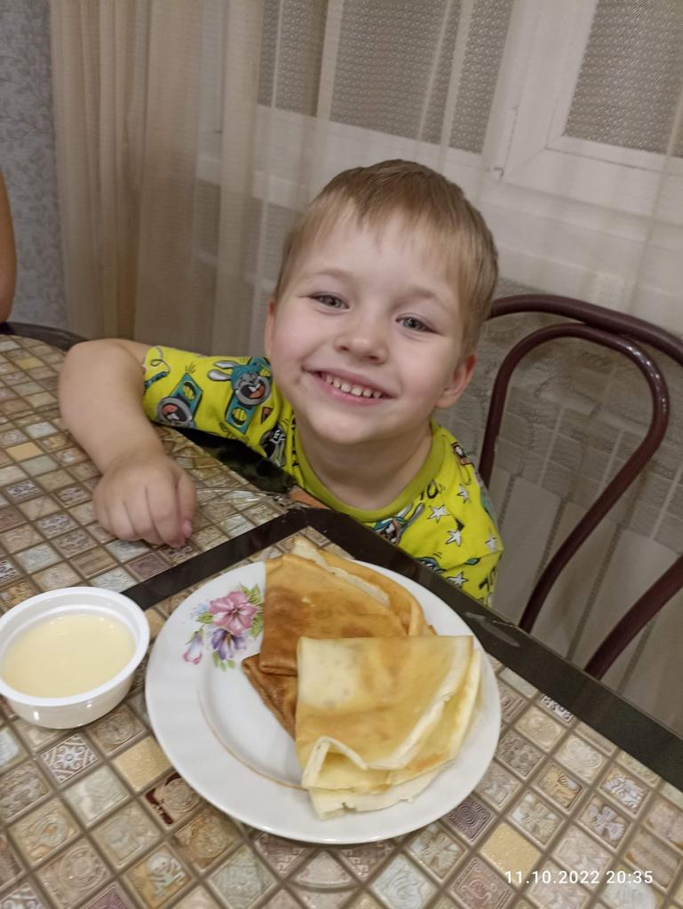
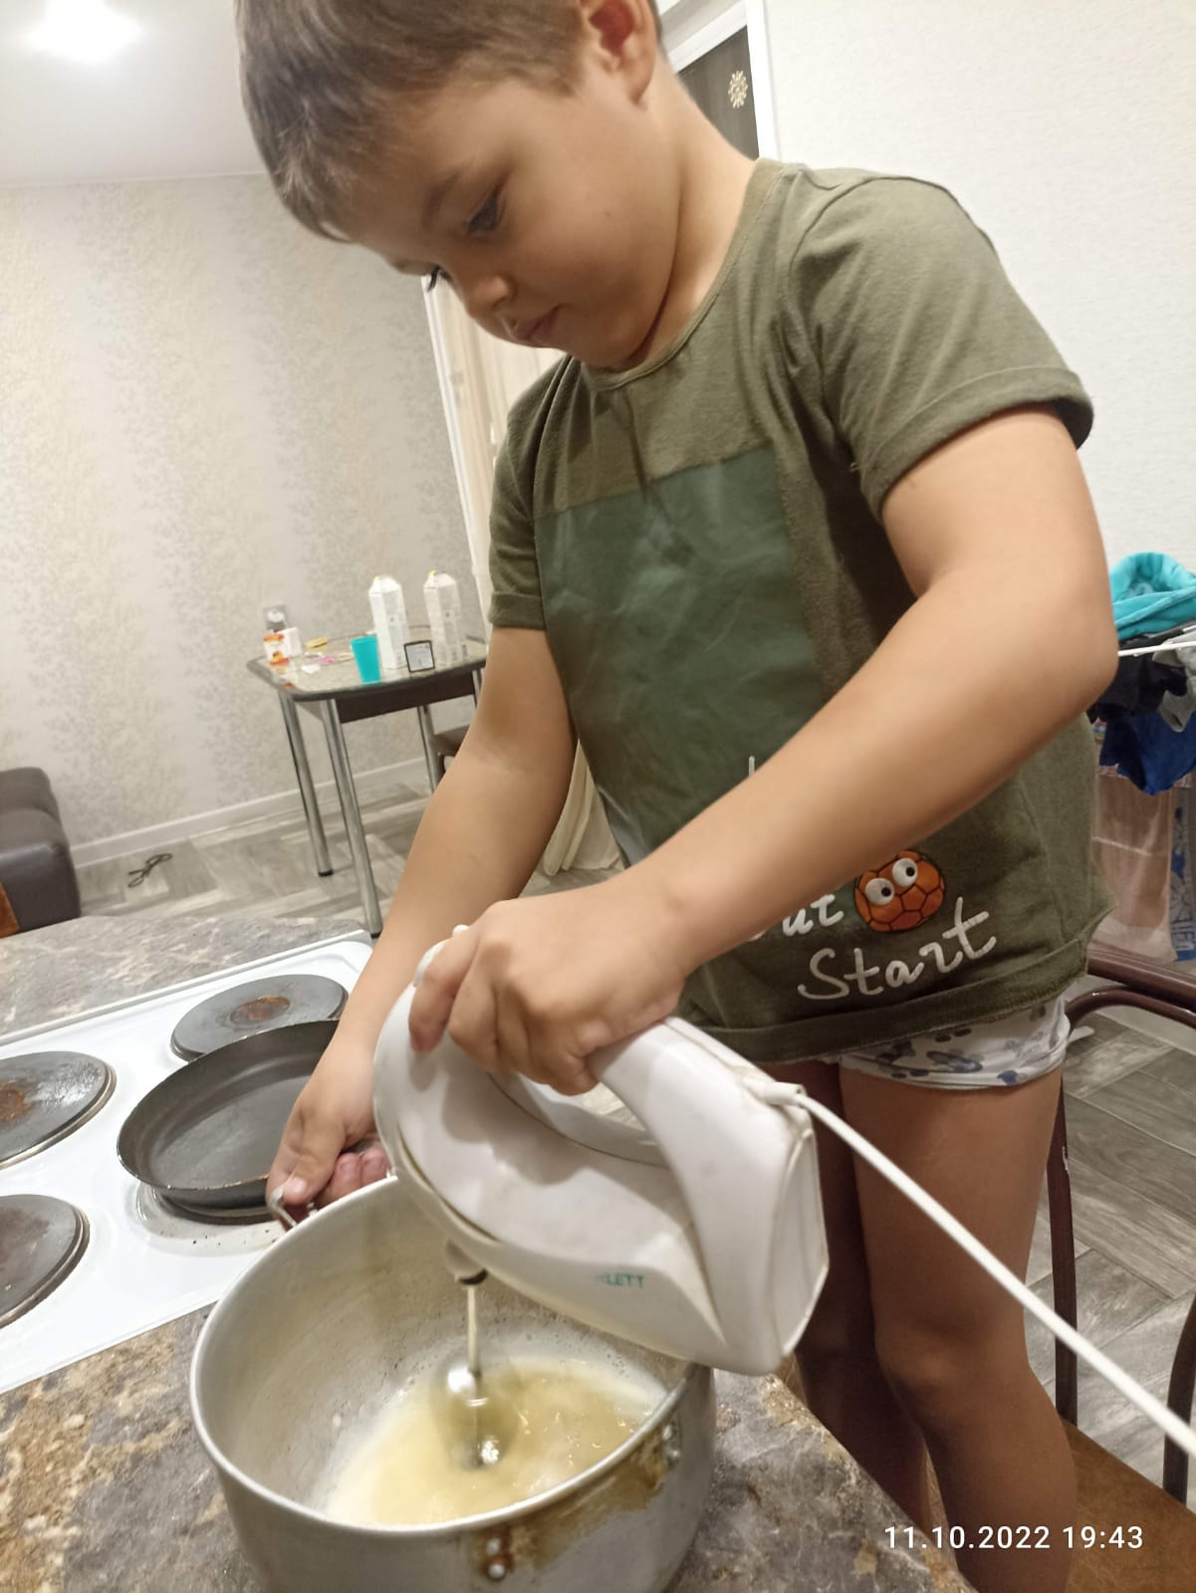

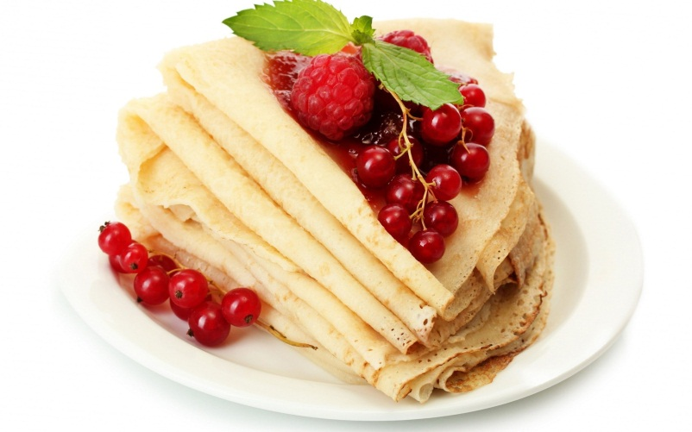

Рецепт салата «Морковного» от Артема Варинова

группа «Белоснежка»

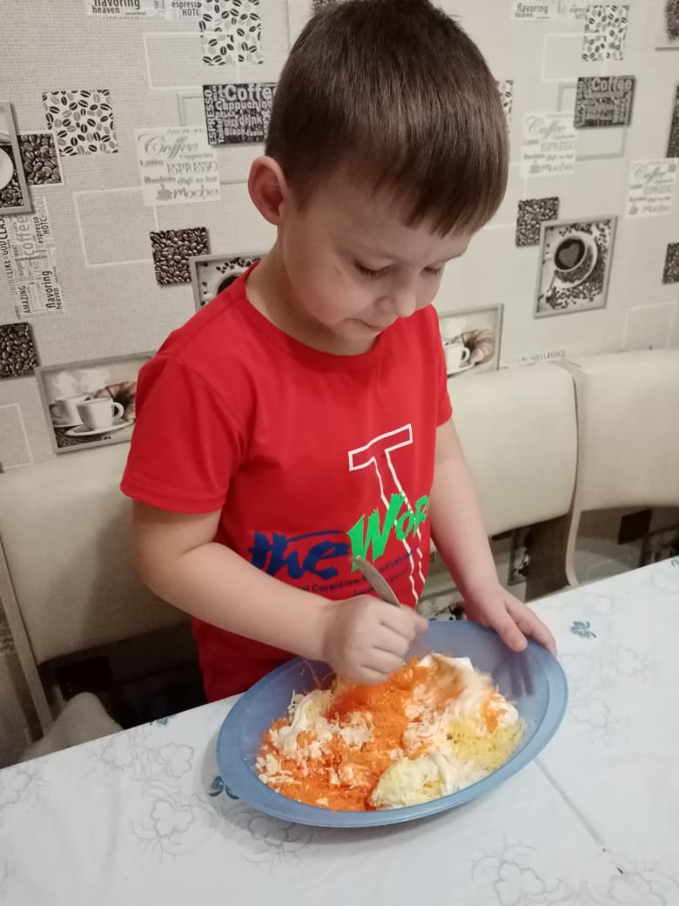
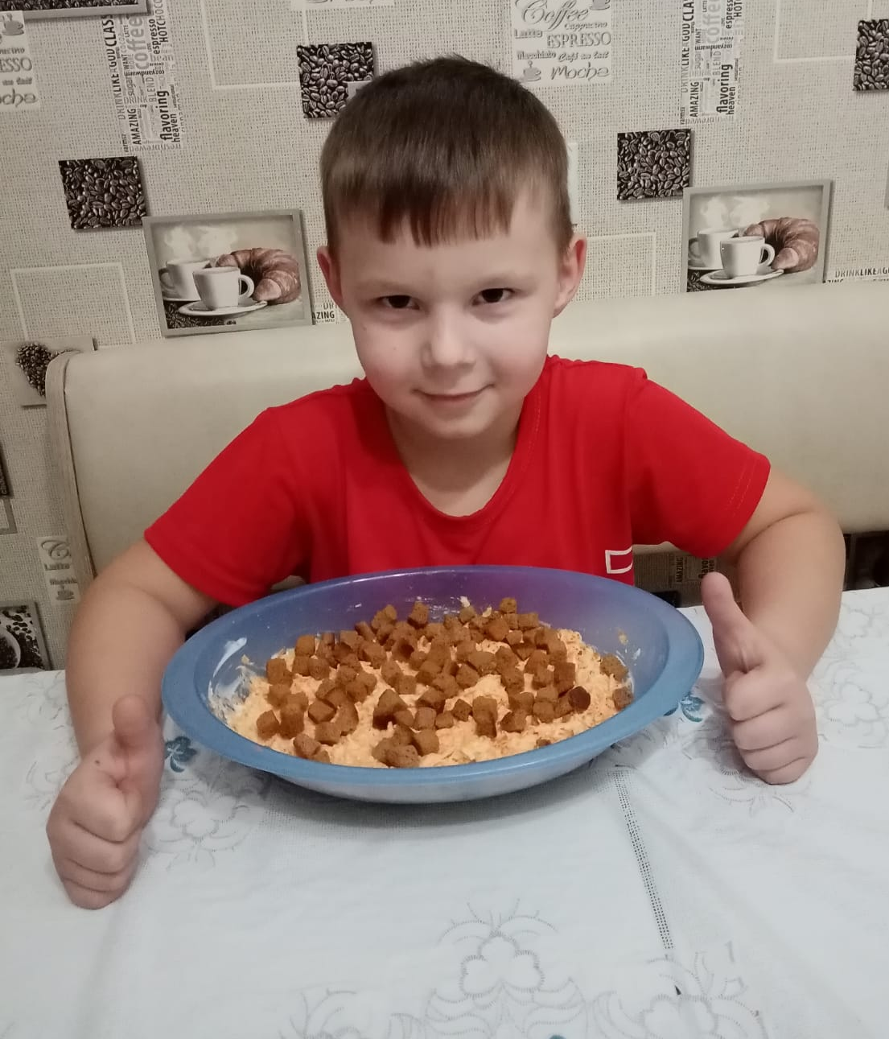
Рецепт: натереть на мелкой терке морковь, сыр, яйца, добавить чеснока, заправить сметаной, посыпать сухариками.
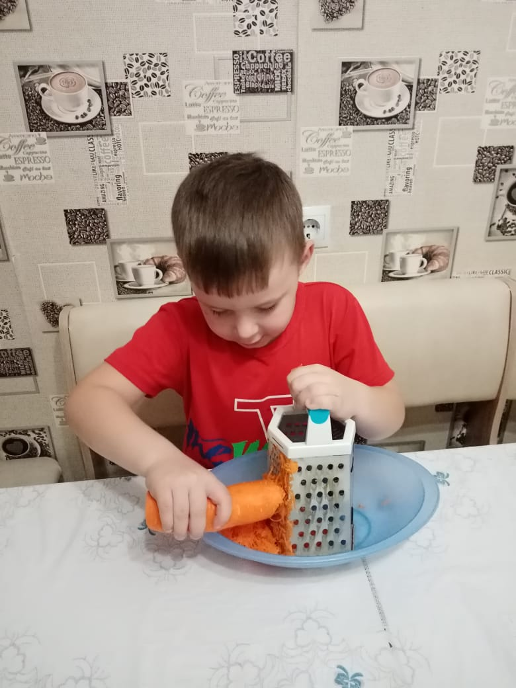

Рецепт « Яиц с помидорами» от семьи Ворониной Элины
группа «Лягушата»
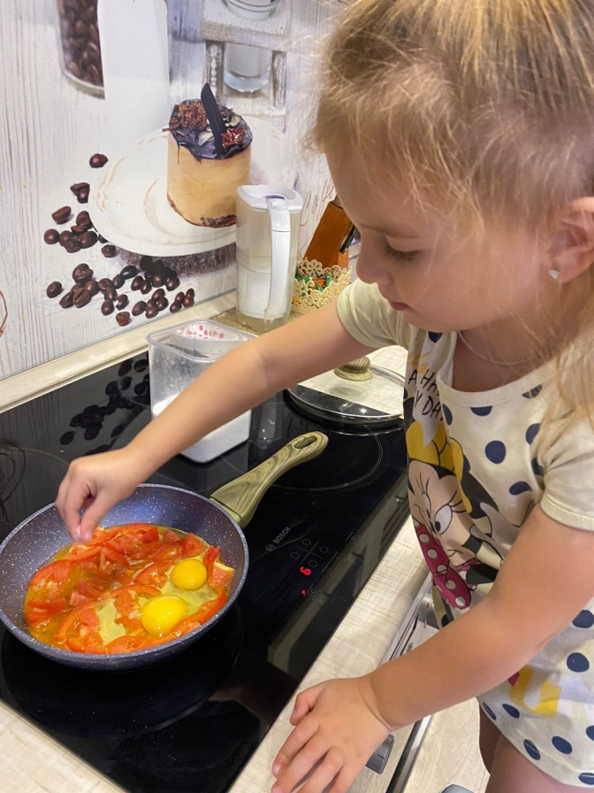
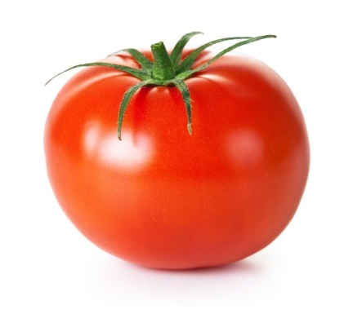
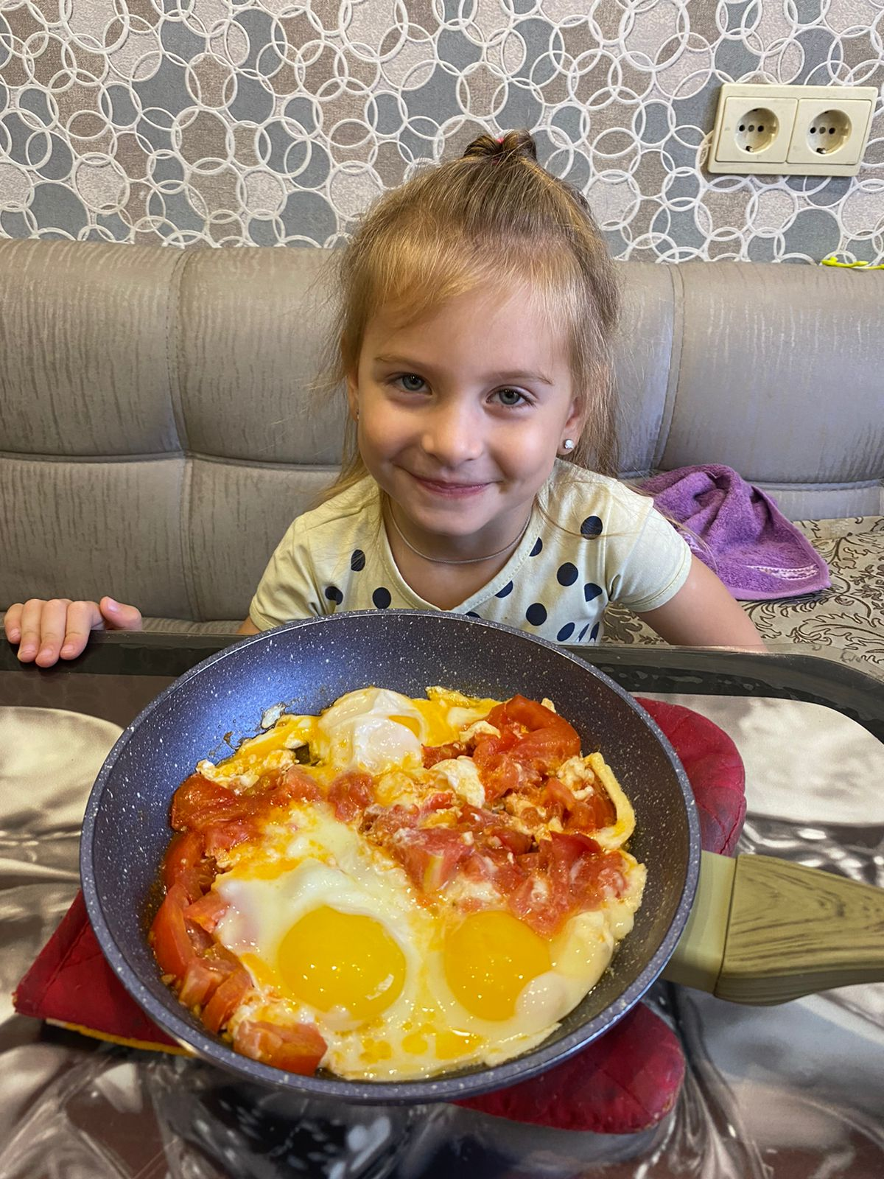

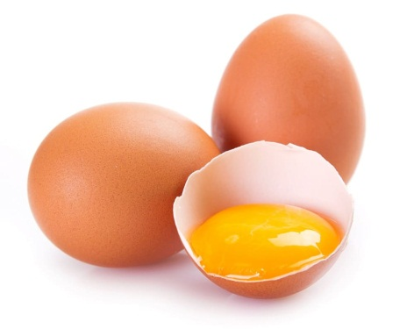
1 шт

2 шт

По вкусу

Рецепт « Песочного печенья» от семьи Михалёвой Дарьи
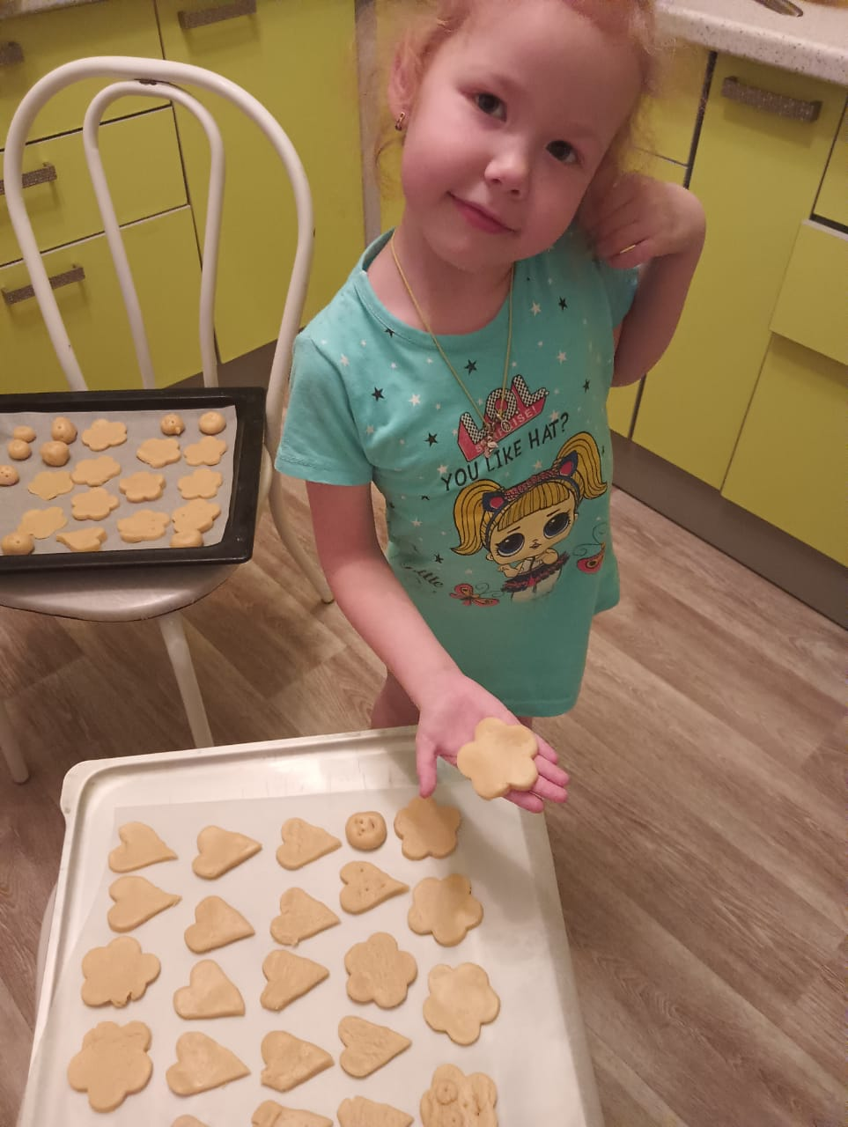
группа «Хозяюшка»

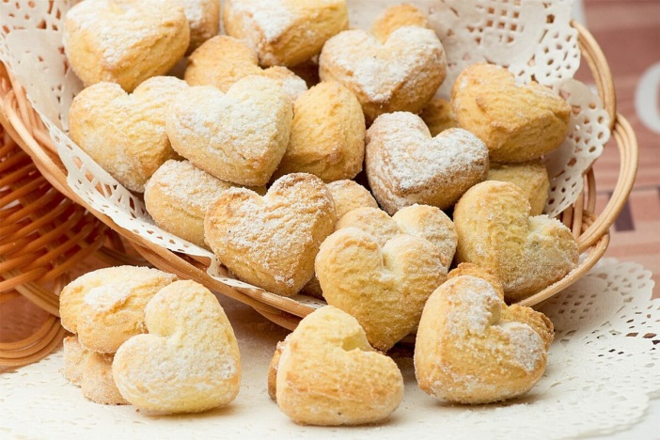
Рецепт на сайте: https://ok.ru/group/54221620510824/topic/66226298369384

Рецепт песочного печенья:

Мука 330 гр.

Разрыхлитель 1 чайная ложка

Растительное масло 120 гр.

Сахар – предпочтительнее тростниковый 120 гр. (дозу можно уменьшить)

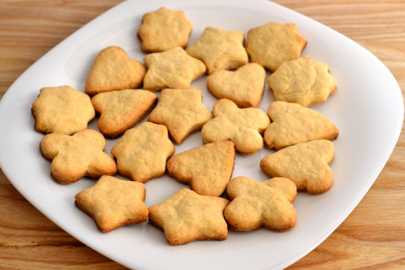
Вода 120 гр. ½ ванильной палочки или 1 мл ванильной эссенции

Соль щепотка

Орехи или другие добавки по вкусу.

Рецепт торта «Черепаха» от семьи Иост Вероники
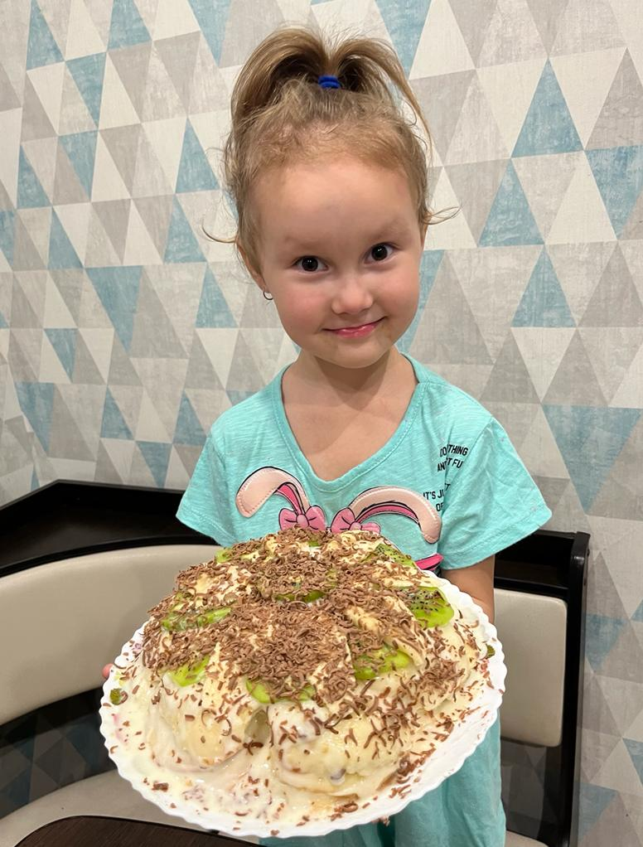
группа «Дюймовочка»

Продукты (на 10 порций)

Мука пшеничная - 2 стакана

Яйца куриные - 5 шт.

Сахар - 2,5 стакана

Какао-порошок - 4 ст. ложки

Сметана 15% - 2-2,5 стакана

Масло сливочное - 100-120 г

Сода - щепотка

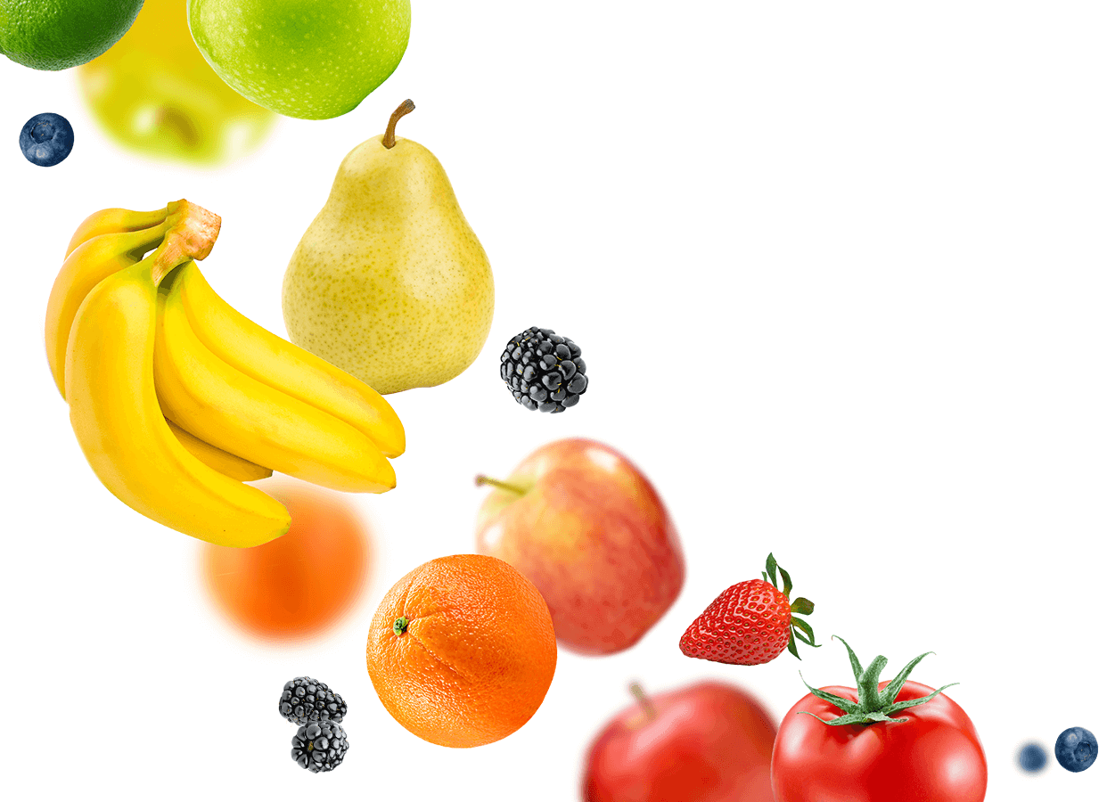
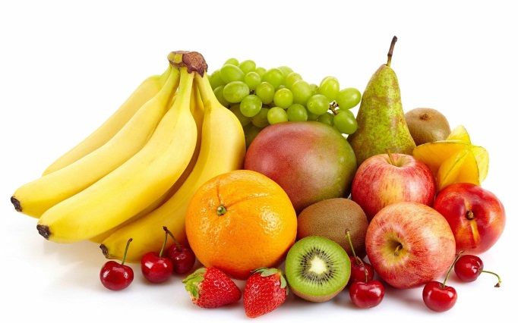
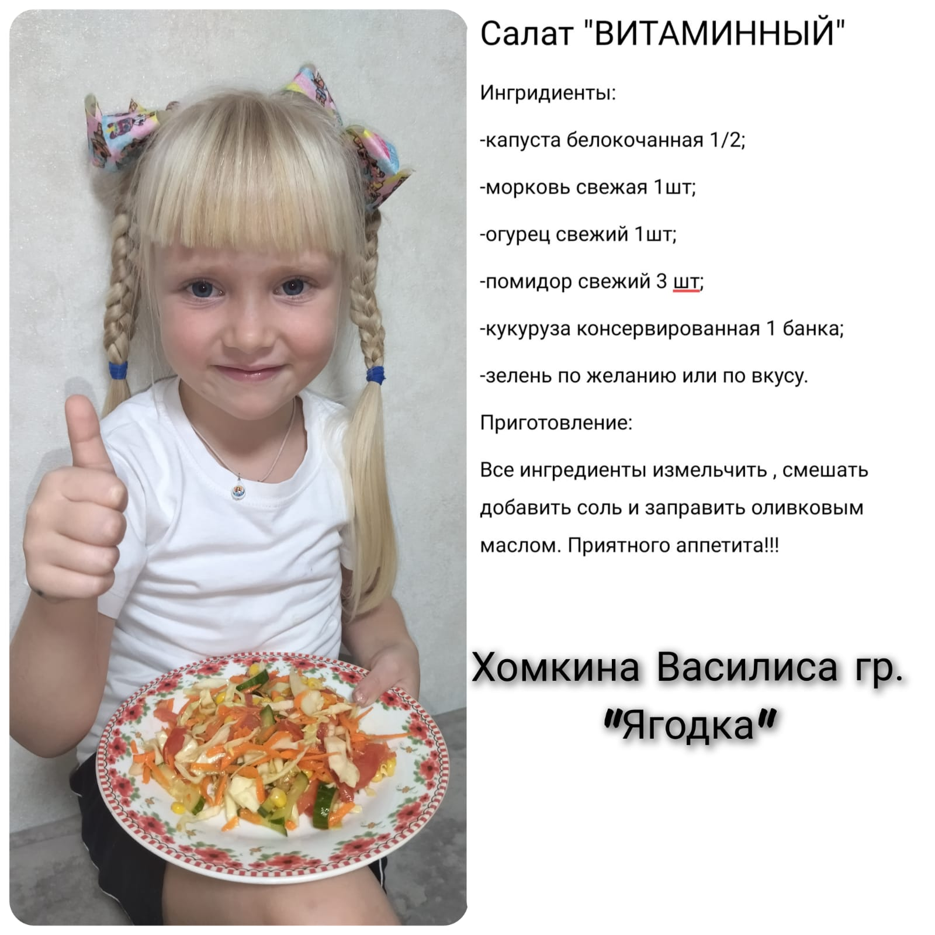
Рецепт «Голушек» от семьи
Куяновой Снежаны
группа «Дюймовочка»
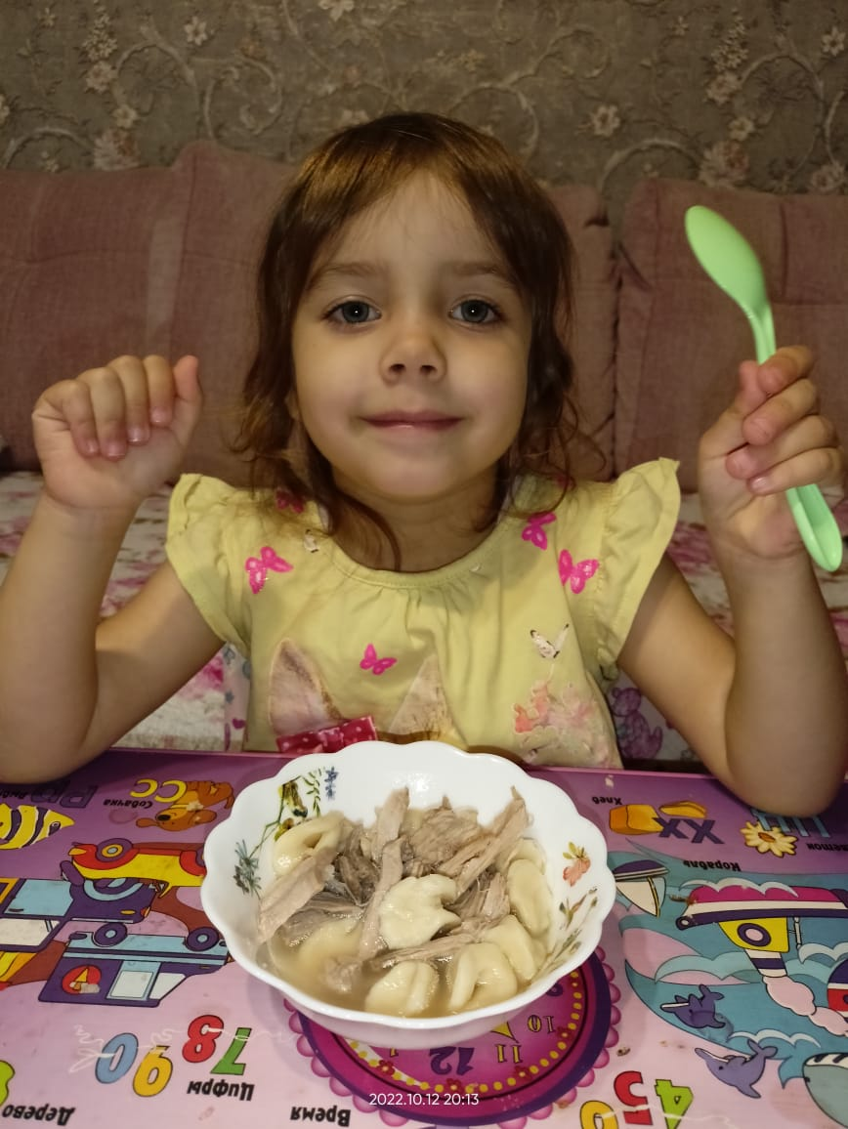
Рецепт на сайте: https://www.russianfood.com/recipes/recipe.php?rid=168663

Галушки — одно из самых популярных блюд украинской кухни.

В прежние времена, когда не было макаронных изделий,

галушки успешно их заменяли.

Предлагаем приготовить галушки по-флотски с мясом

Или мясным фаршем. В тесто добавляется сметана и сода,

благодаря чему галушки получаются нежными, а обжаренный с луком

фарш аппетитно сочетается с такими галушками. Галушки по-флотски — это вкусно и сытно!

Рецепт салата «Пекинский» от семьи
Воронина Александра
группа «Хозяюшка»

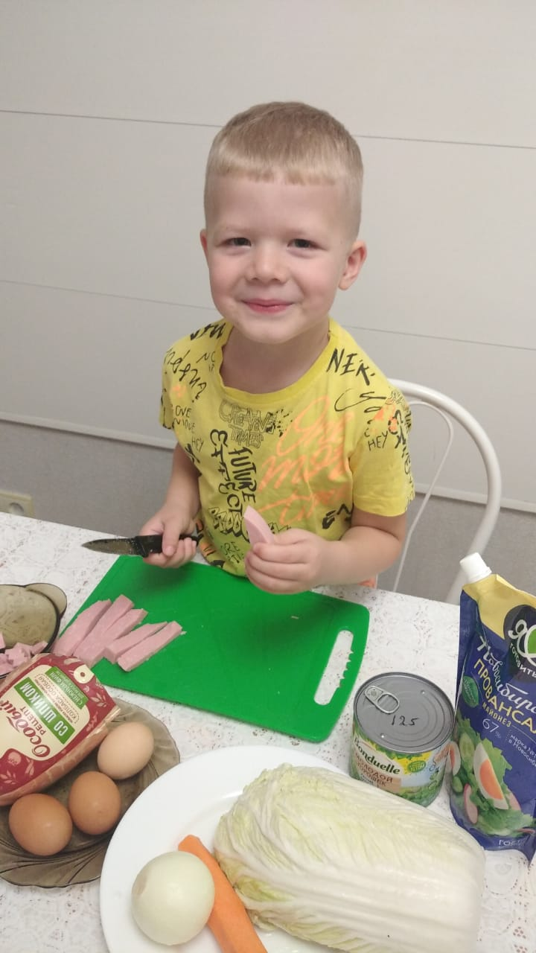
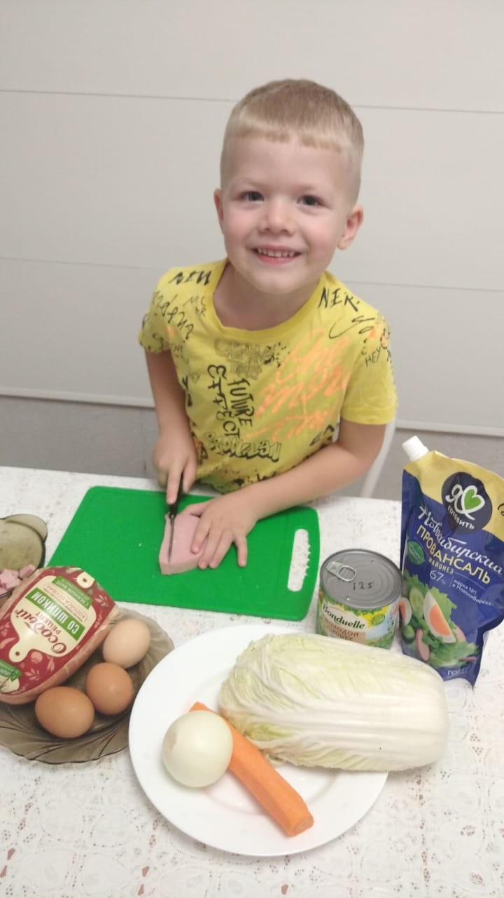
Рецепт салата на сайте: https://www.russianfood.com/recipes/recipe.php?rid=164851

Салат за считанные минуты - из пекинской капусты,

с помидорами, колбасой и сыром.

За счёт колбасы салат получается сытным,

помидоры делают его сочным,

тёртый сыр привносит сливочную нотку, а чеснок придаёт пикантность.

Ингредиенты не подвергаются термической обработке,

за исключением кунжута, который обжаривается на сковороде и

в дальнейшем используется для украшения салата.

Чем занять ребенка на кухне?
Мама готовит обед или ужин, а малыш сидит рядом и просит поиграть с ним. Мало кто из родителей задумывается, что кухня – это отличная игровая площадка. Это место где можно легко и незаметно без всякого принуждения обучать ребенка, развивать его мелкую моторику, где он получит бесценный жизненный опыт, почувствует себя нужным.
Предварительно выделите ребенку собственное место на кухне. Поблизости не должно быть плиты, острых ножей, бьющейся посуды и моющих средств. Если вам кажется, что дети беспомощны и не могут ничего приготовить, то вы ошибаетесь. Им можно доверить, как подготовительные работы, так и собственно приготовление еды. И, конечно, украшение.
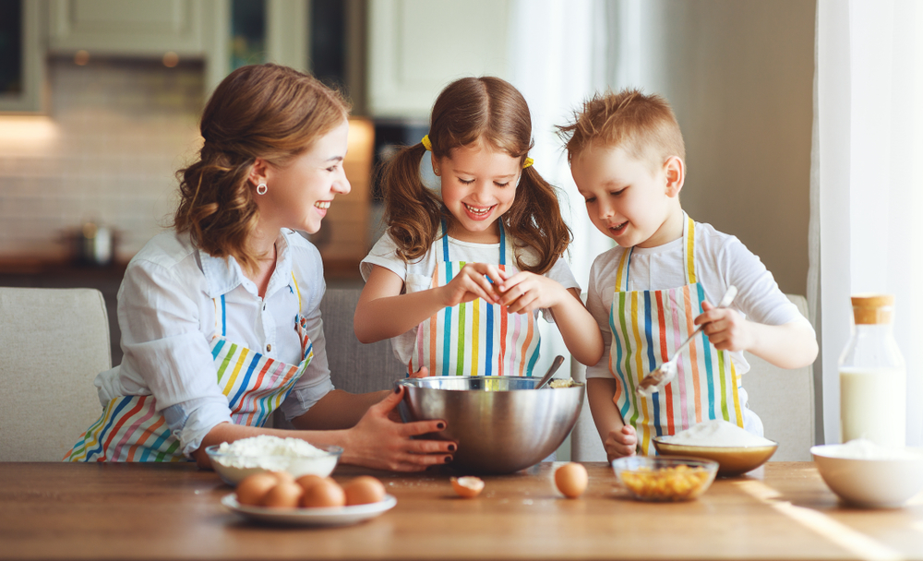
При соответствующем контроле, дети могут безопасно выполнять элементарные задачи. Дайте им нужные ингредиенты, например муку, кастрюли, масло и ложку для смешивания. Конечно, помощь маленького поваренка может замедлить процесс приготовления, однако главное, что, привлекая его к взрослым делам на кухне, вы потихоньку, без всякого насилия, приучаете его к порядку и ответственности. А еще вы весело проводите время, и малыш, помогая вам готовить, набирается опыта. Ребенка не надо будет заставлять есть, ведь приготовленное своими руками всегда намного вкуснее.

Развивающие игры для детей на кухне.

Такие игры просто организовать на любой кухне, их можно изменять – в зависимости от возраста малыша, при этом они развивают фантазию, память, мышление, ловкость, координацию движений, тренируют мелкую моторику.
1. Золушка.
Насыпьте в миску макароны разного сорта (ракушки, спиральки, трубочки) и предложите малышу их рассортировать. Посчитайте вместе с ребёнком, сколько макарон каждого сорта было в миске. Кроме того, макароны-трубочки можно нанизывать на шнурок, получатся бусы. Одновременно тренируется мелкая моторика.
2. Юный дизайнер.
Предложите ребёнку проявить фантазию, украшая ваши блюда. Подготовьте зелень, маслины, ломтики овощей, орехи, варенье и другие «материалы». Из них можно сделать смешные рожицы, цветы, выложить мозаику на приготовленном блюде, и так далее.
3. Лепка из теста.
Если вы замесили тесто, то сделайте и для вашего ребёнка небольшой кусочек соленого теста.
Пусть ребёнок вылепит из этого теста игрушки, еду для кукол, или просто помнет в своих ручках. Такое тесто, упакованное в полиэтиленовый пакет, можно долго хранить в холодильнике.
4. Картины солью.
Многие из вас, наверное, видели и восхищались янтарными картинами, выполненными художниками. Подобное произведение искусства можно сделать, используя обычную поваренную соль крупного помола.
5. Что пропало?
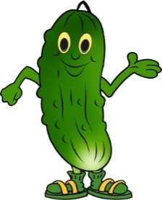
Положите на кухонный стол три предмета (например, чашку, ложку, салфетку). Пусть ребёнок посмотрит и назовёт каждый предмет. Затем он должен закрыть глаза, а вы в это время уберите со стола один из предметов. Теперь пусть малыш откроет глаза и попробует определить, чего не хватает. Если очень просто, увеличьте количество предметов и убирайте не один, а два предмета.

«Почитай-ка»

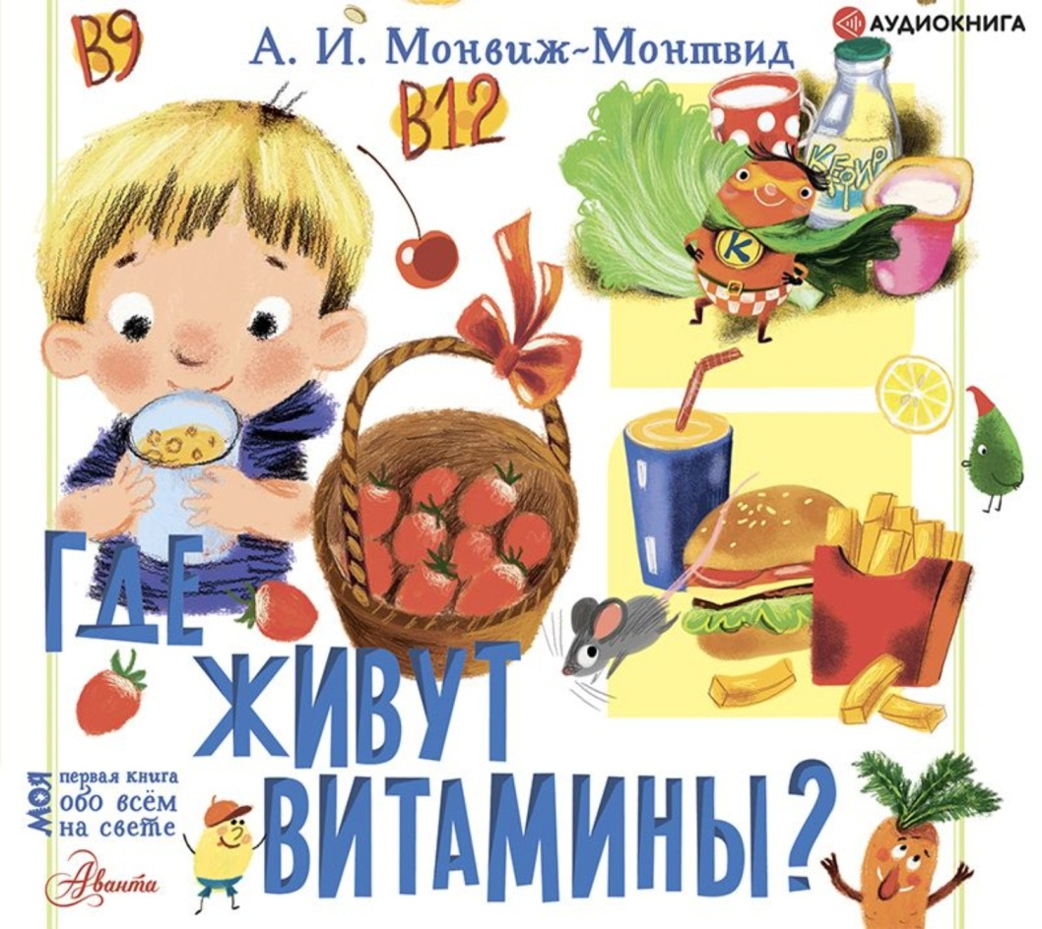
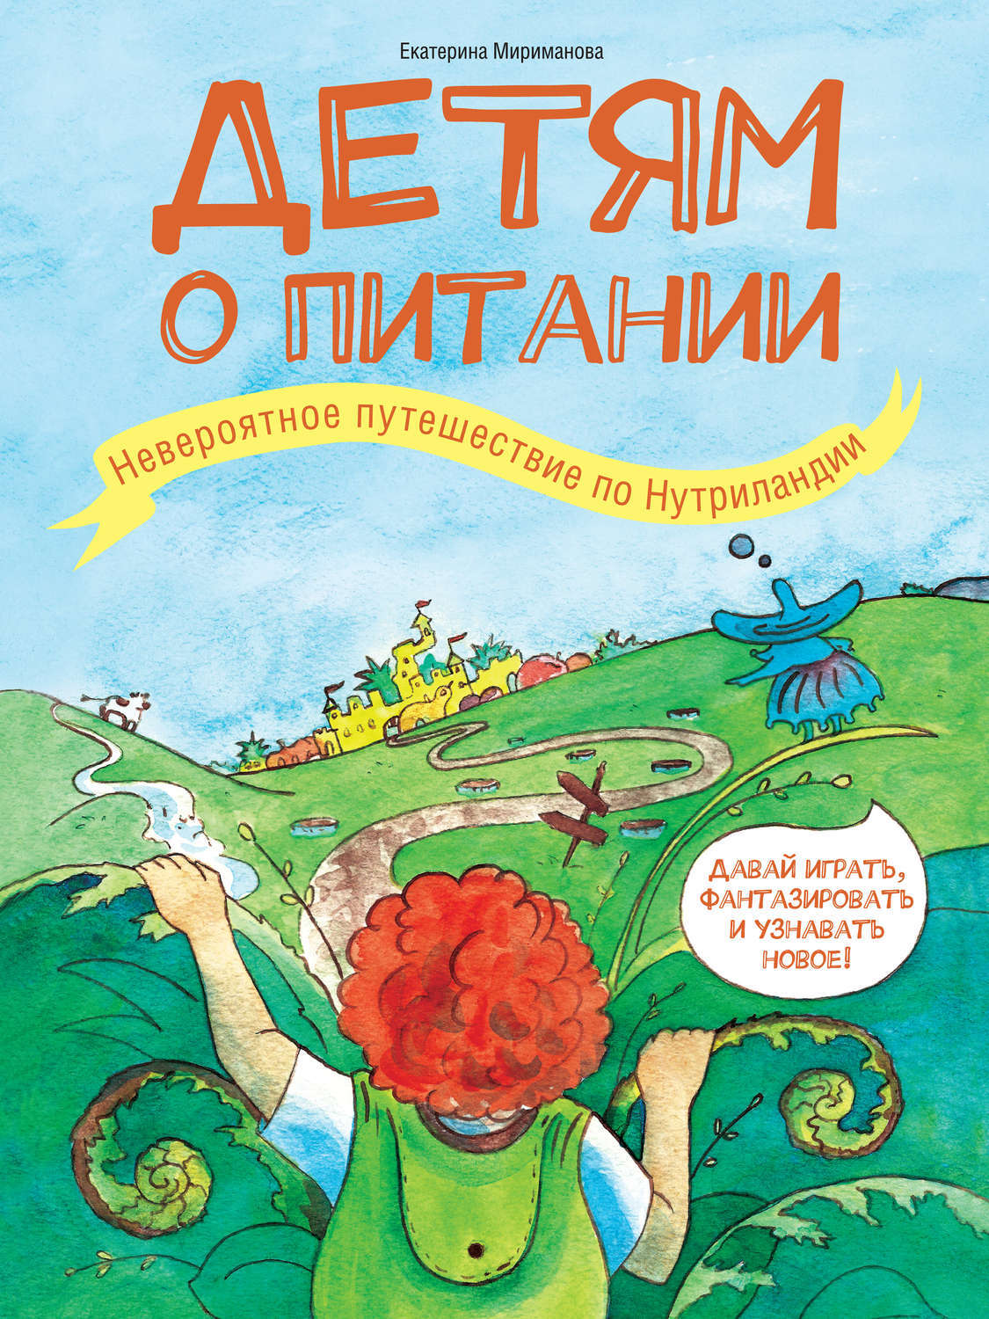

Газету подготовили  Анафриенко Л.А.,  Эргарт Л Ф. | Газета распространяется среди детей и родителей МКДОУ д\с « Красная шапочка» р.п Линево  Тираж 13 экземпляров | Адрес редакции:  Р.п Линево  4 микрорайон дом 15,  (8)383- 43-33- 821;  e- mail: shapochka-linevo@mail.ru;  Адрес сайта: shapochka-linevo.ru

